NGƯỜI THẦY NHIỆT HUYẾT
Nhắc đến người phụ nữ Việt Nam, từ xa xưa ta luôn thấy họ là những người có vai trò vô cùng quan trọng trong gia đình cũng như trong xã hội. Trong cuộc sống hiện tại, vai trò, vị trí của người phụ nữ lại càng được khẳng định rõ rệt. Trong mọi lĩnh vực, ngành nghề, người phụ nữ đã thật sự tỏa sáng. Với cán bộ, giáo viên trong ngành giáo dục, họ tỏa sáng không phải vì những gì thật cao siêu, to tát, mà là đạo đức lối sống họ đã mang vào trong từng giờ lên lớp của mình để truyền cho các thế hệ học trò. Gương cô giáo Lê Thị Thanh Tâm – giáo viên trường Tiểu học Gia Thụy với thành tích nhiều năm liền đạt giáo viên giỏi cấp Quận, cấp Thành phố phần nào cho chúng tôi – những người em, đồng nghiệp học tập và noi theo.
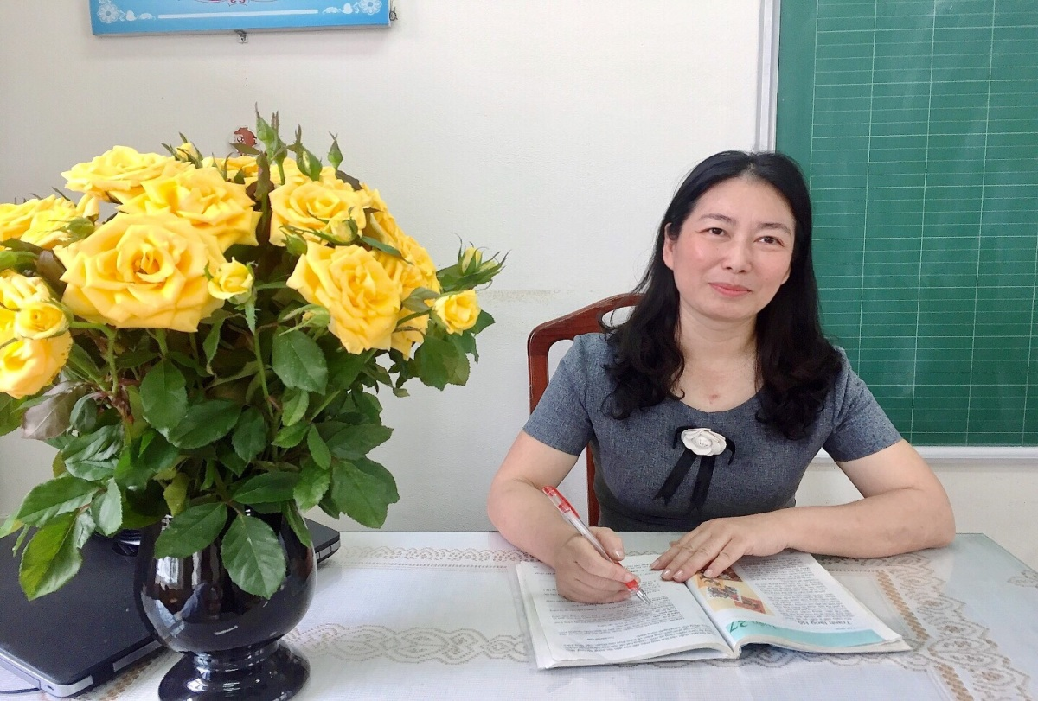
Cô giáo Lê Thị Thanh Tâm – người thầy nhiệt huyết
Là một người con Hà Nội, từ khi còn ngồi trên ghế nhà trường phổ thông, cô giáo Lê Thị Thanh Tâm đã có ước mơ thật giản dị, ước mơ truyền đạt kiến thức cho bầy em nhỏ. Năm học xong THPT cô đã theo học ngành sư phạm, chuyên ngành tiểu học. Và ước mơ ngày nào của cô nữ sinh đã trở thành hiện thực khi cô được nhận công tác, ngày ngày đứng trên bục giảng, gắn bó với bảng đen, phấn trắng. Trong những năm công tác tại mái trường Tiểu học Gia Thụy, cô giáo Lê Thị Thanh Tâm vẫn ngày ngày đến trường sớm để tranh thủ chấm bài, soạn thêm bài tập ôn tập, củng cố, mở rộng kiến thức cho học sinh. Vì vậy mà học trò của cô lúc nào cũng hào hứng, mong đợi những tiết dạy của cô giáo và luôn dành cho cô những tình cảm yêu thương, trân trọng. Và cứ thế, cứ thế, với lòng yêu nghề, mến trẻ cùng với nhiệt huyết của tuổi trẻ, tinh thần không ngừng học hỏi, cô giáo Lê Thị Thanh Tâm đã dần khẳng định mình ngày càng rõ nét trong công tác chủ nhiệm cũng như giảng dạy. Cô đã nhiều năm liền là giáo viên giỏi các cấp. Đặc biệt, năm học 2010-2011, cô giáo đã đạt giải Nhất trong Hội thi giáo viên dạy giỏi cấp Quận và giải Nhì giáo viên dạy giỏi cấp Thành phố.
Với đức tinh giản dị, ham học hỏi luôn cảm thấy không bao giờ thoả mãn với chính mình, trong nhiều năm giảng dạy, cô đã có nhiều năm được nhà trường giao nhiệm vụ giảng dạy khối lớp 5. Với những kiến thức đã học trong nhà trường, từ thực tế giảng dạy, cô chú tâm vào soạn giáo án, tìm cách hay nhất để truyền đạt cho học sinh. Mỗi bài giảng của cô là một điều mới lạ với học sinh. Cô luôn tạo tình cảm thân thiện, gần gũi với học trò giúp các em học không biết nhàm chán, hăng say trong mỗi bài giảng của cô, làm các em yêu thích các môn học hơn. Mỗi bài giảng của cô là một điều mới lạ với các em học sinh, phương pháp của cô là giúp các em hệ thống kiến thức cơ bản và tập trung vào rèn kỹ năng, đặc biệt là kiểm tra sát sao việc học tập hàng ngày của các em. Cô luôn thấu hiểu tâm lí, tính cách từng học trò của mình nên có cách cư xử rất phù hợp khiến những em nhút nhát thì mạnh dạn hơn, những em đã mạnh dạn thì phát huy hết năng lực của mình. Chính từ suy nghĩ “Một giáo viên giỏi không chỉ dạy bằng kiến thức mà còn dạy bằng tình yêu”, cô đã động viên kịp thời, thúc đẩy niềm say mê học tập của học sinh. Với chuyên môn vững vàng, lại có phương pháp giảng dạy khoa học, nhiều năm qua, năm nào cô cũng đều có học sinh đạt giải trong các kì thi giải Toán trên Internet, Toán Quốc tế...
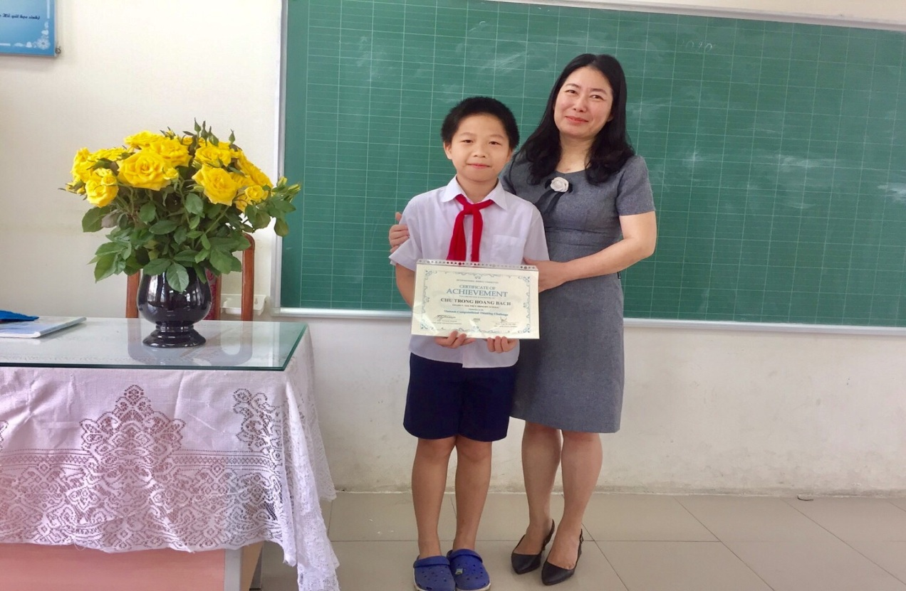
Học sinh Chu Trọng Hoàng Bách nhận giải thưởng

Là giáo viên chủ nhiệm lớp 5, ngoài việc học và đọc thêm những kiến thức trong sách vở, trao đổi cùng đồng nghiệp cô Lê Thị Thanh Tâm còn thường xuyên tìm hiểu học hỏi thêm những vốn kiến thức trong thực tiễn cuộc sống để có những bài giảng hay và hấp dẫn. Vì vậy mỗi khi được dự giờ tiết dạy của cô, giáo viên lại được học hỏi rất nhiều về chuyên môn cũng như những nghiệp vụ sư phạm trong giảng dạy. Với vai trò của một tổ trưởng chuyên môn, cô Lê Thị Thanh Tâm luôn nhiệt tình trong công tác bồi dưỡng, giúp đỡ đồng nghiệp, nhất là những đồng nghiệp trẻ, mới vào nghề hay mới chuyển khối. Hàng ngày có bài nào khó, tiết dạy nào còn vướng mắc cần hướng giải quyết cô không ngần ngại chỉ bảo tận tình, thậm chí còn sửa giáo án từng lời lẽ, câu nói để các bạn trong khối có giáo án và tiết dạy hoàn chỉnh nhất. Vì vậy tổ 5 luôn là một tổ đoàn kết, giúp đỡ nhau cùng tiến bộ và coi nhau như chị em trong một gia đình. Những kinh nghiệm trong giảng dạy của cô được bày tỏ trong các sáng kiến kinh nghiệm hàng năm và được nhà trường đánh giá cao. Đặc biệt các sáng kiến đó được áp dụng rộng rãi trong trường giúp nhiều giáo viên có thêm tư liệu trong giảng dạy. Chính những điều giản dị ấy đã tạo nên niềm tin yêu của đồng nghiệp, sự kính trọng của các em học sinh, của phụ huynh học sinh. Học sinh hiểu bài, luôn chăm chỉ học tập là một trong những nguồn động viên lớn khích lệ cô giáo phấn đấu không ngừng nghỉ để đáp lại niềm tin yêu kính trọng của học trò.
Ngoài công việc chuyên môn, cô Tâm còn tích cực tham gia mọi hoạt động của nhà trường. Đặc biệt là các hoạt động từ thiện hay thăm hỏi, cô luôn nhiệt tình, hăng hái tham gia. Trong trường, cô luôn được đồng nghiệp quý mến nhờ tính cách thẳng thắn, chính trực, thân thiện, cởi mở, luôn quan tâm và sẵn sàng giúp đỡ mọi người.
Không chỉ giỏi việc trường, tích cực tham gia công tác xã hội, cô giáo Lê Thị Thanh Tâm còn là người vợ hiền, người mẹ mẫu mực trong gia đình, cùng chồng chăm sóc con trai và con gái chăm ngoan học giỏi. Vì vậy mà cả hai người con của cô đều ngoan ngoãn. Đến nay, người con trai cả của cô đã trở thành một bác sĩ – một nghề cao quý, cô con gái thứ hai đang học Đại học. Hai người con của cô đều rất ngoan và hiếu thảo với bố mẹ, cư xử tốt với mọi người xung quanh.
Những thành công mà cô đạt được chính là nền tảng, là động lực để cô phấn đấu, làm tốt hơn xứ mệnh của người Thầy, góp phần đào tạo nhân lực, bồi dưỡng nhân tài cho quê hương. Những cố gắng nỗ lực của cô góp phần không nhỏ vào bảng thành tích chung của nhà trường nói riêng, ngành giáo dục và đào tạo của Quận Long Biên nói chung, góp phần xây dựng quê hương Long Biên ngày càng giàu đẹp.
Cô giáo Lê Thị Thanh Tâm thật xứng đáng với danh hiệu “Giỏi việc trường – đảm việc nhà”. Đó là những thành quả thật đáng trân trọng. Cô giáo luôn là tấm gương sáng cho thế hệ giáo viên trẻ chúng tôi học hỏi, noi theo.

